Programa de Educação e Saúde -Trilhos da Alfabetização
Pauta Professores de 4º e 5º ano – Itaguaí/RJ
Ciclo 2/2025
Expectativas de aprendizagem
- Atribuir sentidos e significados às experiências leitoras vivenciadas por meio da leitura colaborativa de um artigo de divulgação científica sobre as atividades humanas e as mudanças no clima da Terra.
- Identificar o que os estudantes precisam aprender em relação aos conceitos científicos do artigo de divulgação científica sobre as atividades humanas e as mudanças no clima da Terra e que podem ser mobilizados a partir da leitura colaborativa.
- Refletir sobre as principais ações dos estudantes e estratégias de leitura que podem ser mobilizadas nas situações de leitura colaborativa de um artigo de divulgação científica sobre as atividades humanas e as mudanças no clima da Terra.
- Participar de uma situação de dupla conceitualização, identificando as condições didáticas a serem garantidas para que a situação de leitura colaborativa de um artigo de divulgação científica sobre mudanças climáticas ocorra na escola.
- Reconhecer características de um artigo de divulgação científica, considerando a linguagem escrita e o gênero.
- Planejar uma situação de leitura colaborativa do artigo de divulgação científica a ser realizado com seus estudantes, considerando o currículo da rede.

Conteúdos
- Experiências leitoras e a leitura colaborativa de um artigo de divulgação científica sobre as relações entre as atividades humanas e as mudanças no clima da Terra.
- Conceitos científicos do artigo de divulgação científica de e que podem ser mobilizados a partir da leitura colaborativa.
- Condições didáticas, encaminhamentos e intervenções docentes durante a situação de leitura colaborativa de um artigo de divulgação científica sobre mudança no clima na Terra.
- Características de um artigo de divulgação científica sobre as atividades humanas e as mudanças no clima da Terra.
- Ações dos estudantes e estratégias de leitura que podem ser mobilizadas nas situações de leitura colaborativa de um artigo de divulgação científica sobre as atividades humanas e as mudanças no clima da Terra.
Desenvolvimento da pauta

1- Acolhimento e momento cultural - 20’

Realizar o momento cultural por meio da leitura literária: contos de Itamar Vieira Júnior do livro “Doramar ou a Odisseia”.

2- Compartilhamento de práticas - 30’

Propor que as professoras realizem uma troca entre suas práticas, voltadas para a escrita entre os estudantes. Vão retomar a atividade prática disparada no último encontro, segundo o roteiro:
1- Comente como você realizou a sequência de leitura de biografias de mulheres negras com seus estudantes: quais encaminhamentos e intervenções foram feitos para apoiar o processo de leitura comparativa das duas biografias? Quais desafios e potenciais você destacou em seu registro reflexivo?
2- Comente o que os estudantes podem aprender em relação ao conteúdo das informações sobre as pessoas biografadas e à forma como esse conteúdo se apresenta no texto, ou seja, a linguagem escrita utilizada em cada um dos textos lidos
Obs: uma pessoa do grupo será responsável por registrar e compartilhar a discussão realizada com o restante do grupo de forma sucinta.
3- Conversa sobre calor extremo e leitura colaborativa de artigo de divulgação científica sobre mudança climática - parte 1 - 50’

Contextualização: apresentar/projetar a RESOLUÇÃO SMEDU da Prefeitura Municipal de Itaguaí e da Secretaria de Educação, de 17/02/2015.

De que maneira esse calor extremo vivenciado em fevereiro de 2025 afeta a nossa vida e dos nossos estudantes?
Quais são as possíveis causas dessas ondas de calor extremo em nossas vidas? E as consequências?
O que é importante saber para agir diante dessas situações?

Apresentar e ler o texto: “Calor escaldante” (de 2024), anexo 1, da revista científica Ciência hoje das Crianças, contextualizando-o, e disparar a seguinte questão
Quais relações podemos traçar entre esse texto e a onda de calor extremo vivenciada no início de 2025 em Itaguaí?
Em seguida, propor que os professores leiam em duplas ou trios buscando as respostas para essa pergunta levantada inicialmente.
Socialização e discussão sobre o texto.
Intervalo - 15’
4- A situação da leitura colaborativa de artigo de divulgação científica sobre mudança climática - parte 2 - 40’
O que se passou entre nós quando realizamos a leitura da resolução, a conversa e a leitura do texto sobre mudanças climáticas?

Que encaminhamentos foram feitos durante a leitura? E quais intervenções? Quais foram as condições didáticas para essa situação de leitura colaborativa entre vocês, professores?

Propor que as professoras e coordenadoras que anotaram, comentem o que foi observado.

Registrar a discussão coletivamente: encaminhamentos, intervenções e condições didáticas no contexto de leitura de um artigo de divulgação científica sobre mudanças climáticas na Terra.

5 - Planejamento compartilhado com as professoras - 40’
Realizar coletivamente o planejamento da situação de leitura colaborativa no contexto da sequência didática a partir de algumas problematizações - Anexo 2
Como organizar as propostas nas suas aulas?

6- Atividade Prática, Espaço Digital de Formação e Avaliação do encontro - 20’
- Realizar o planejamento da atividade de leitura do artigo de divulgação científica sobre mudanças climáticas com seus estudantes, adaptando aos seus saberes as discussões realizadas para seguir os encaminhamentos e intervenções que foram planejados coletivamente durante o encontro presencial.
- 2- Elenque perguntas e dúvidas que ficaram para seus estudantes sobre o que foi lido e discutido a fim de planejarmos as próximas etapas do trabalho.

Notícia de jornal (ideia 1)/ Notícia de jornal (ideia 2)/ Calor escaldante
Suba seu registro no Espaço Digital de Formação, clicando no botão indicado para envio.
Até dia:

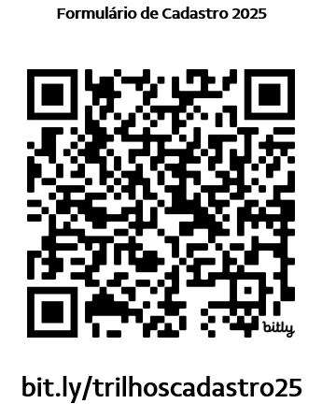
Para se cadastrar no Trilhos:
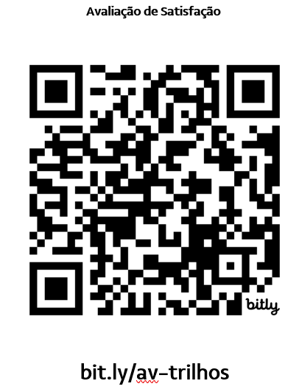
Avaliação do encontro:

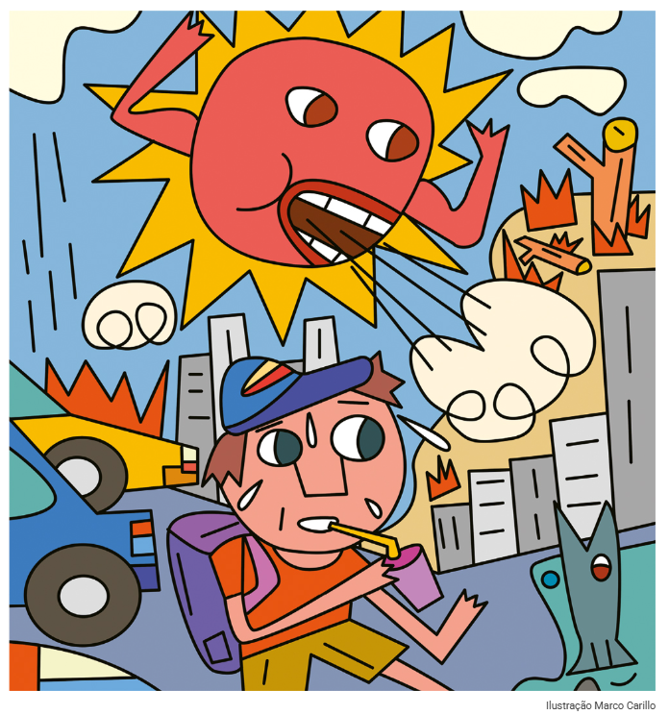

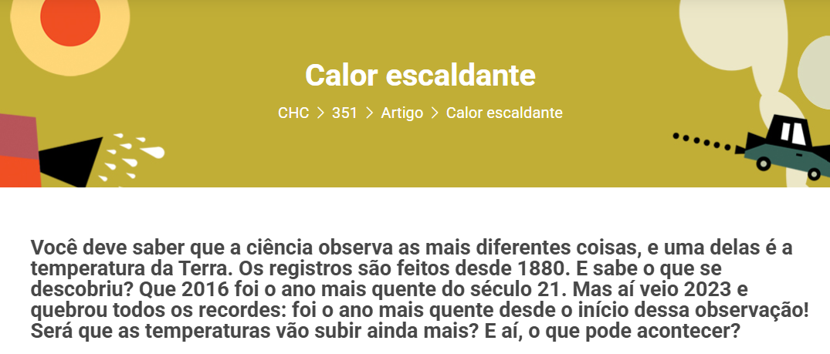

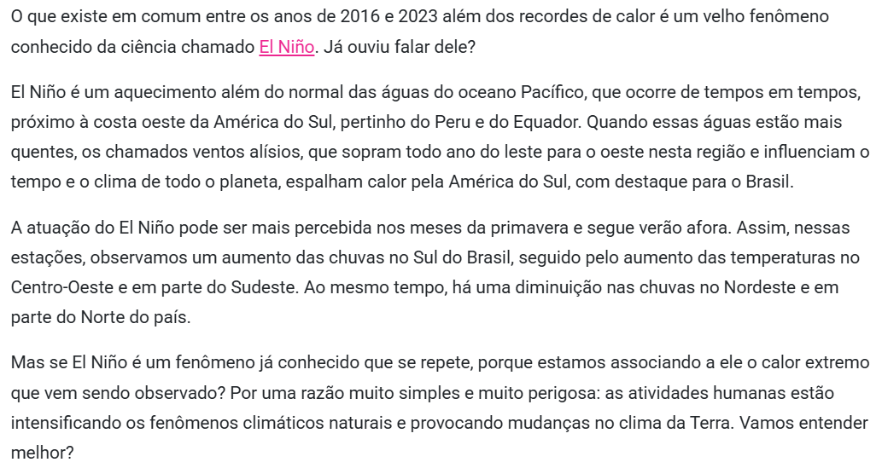
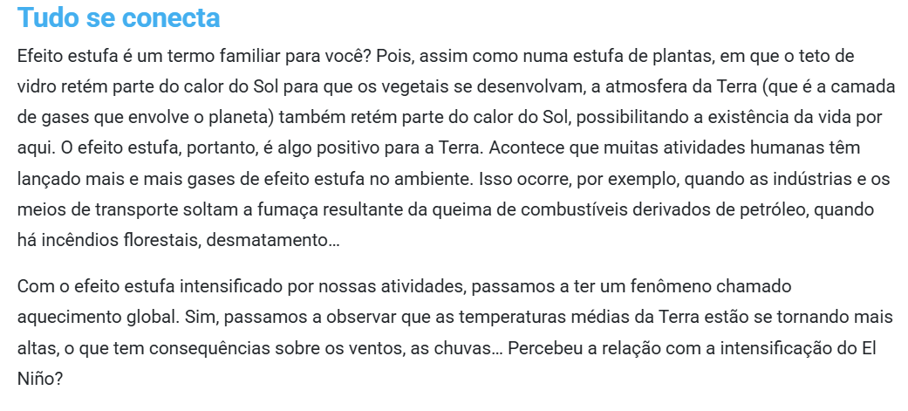
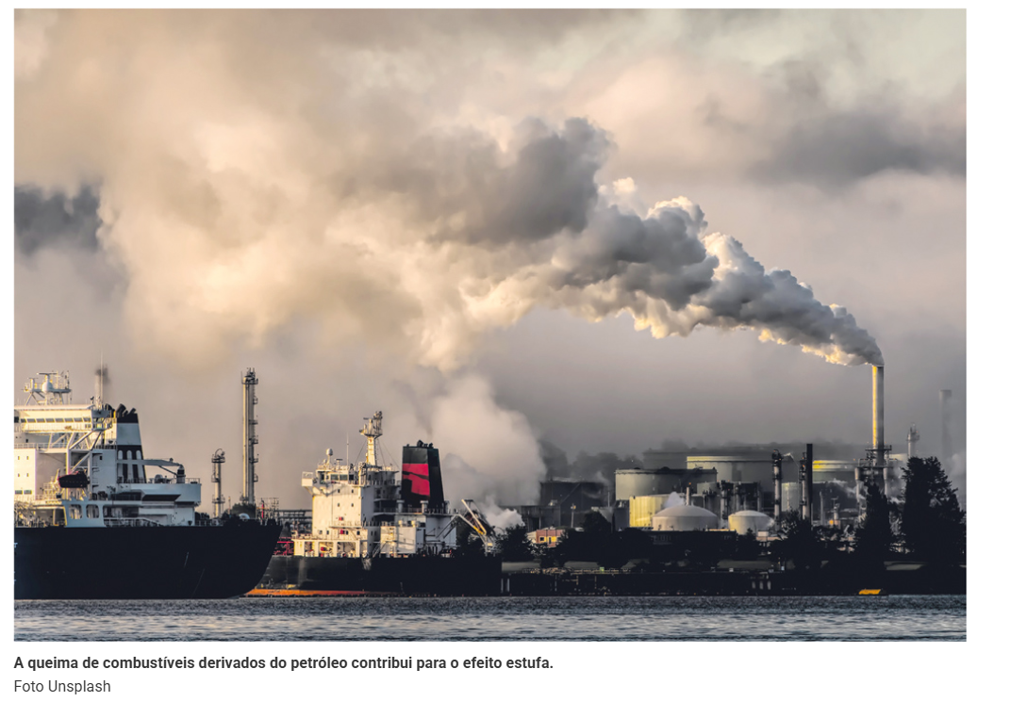
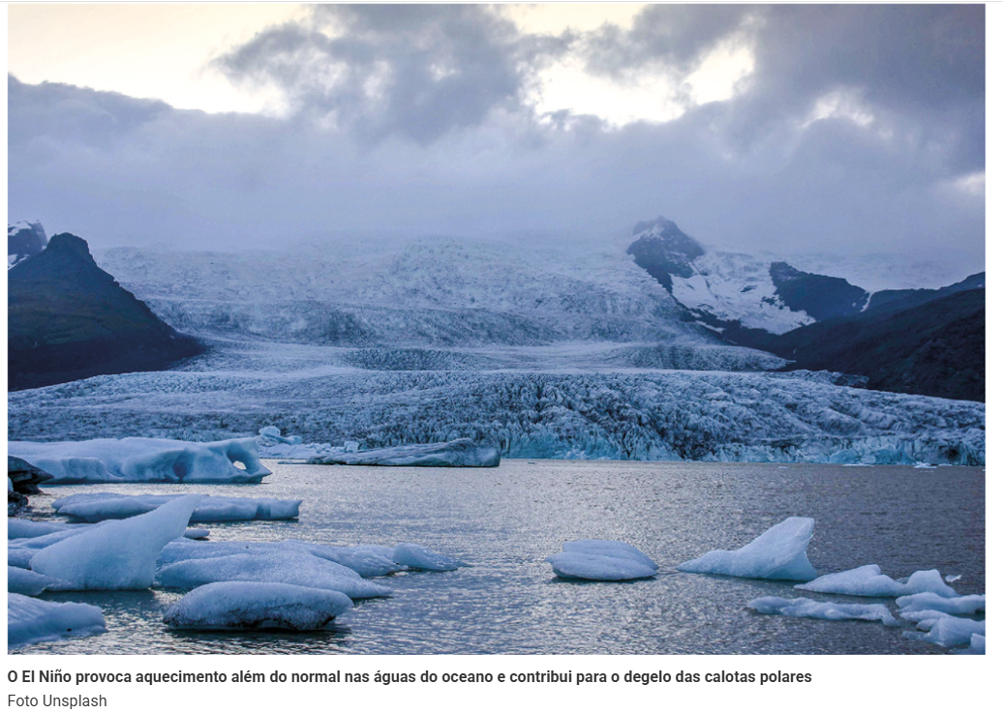
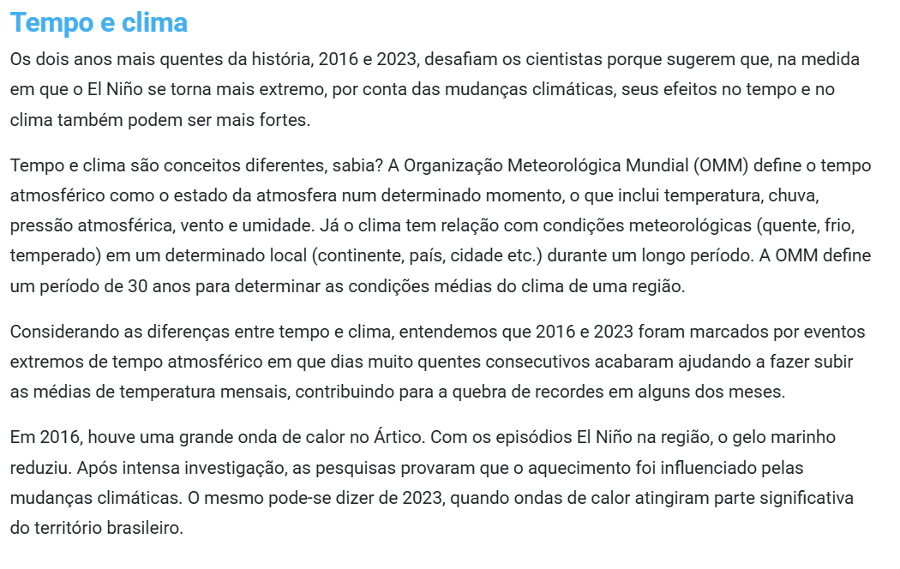
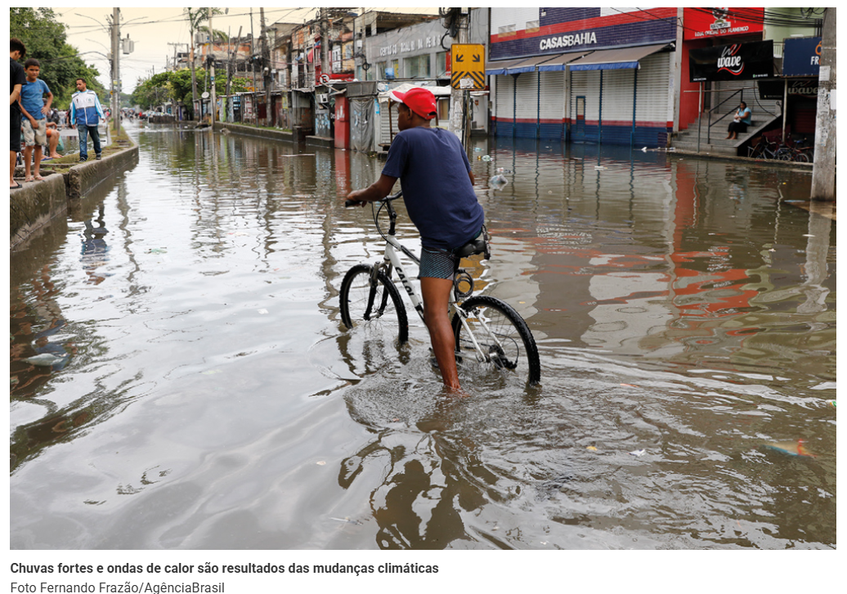

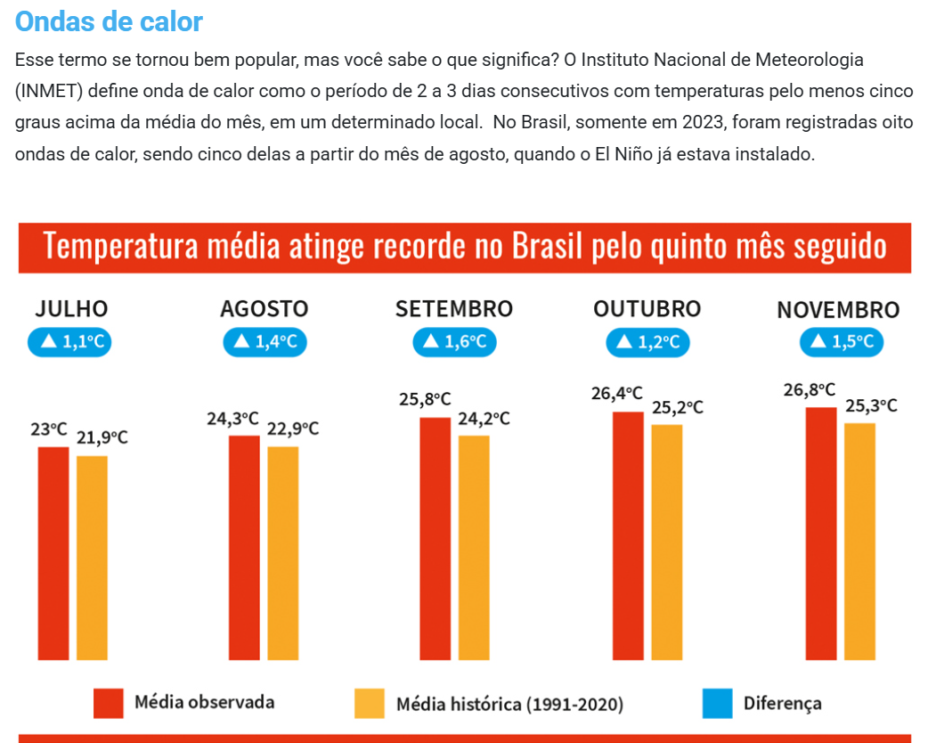
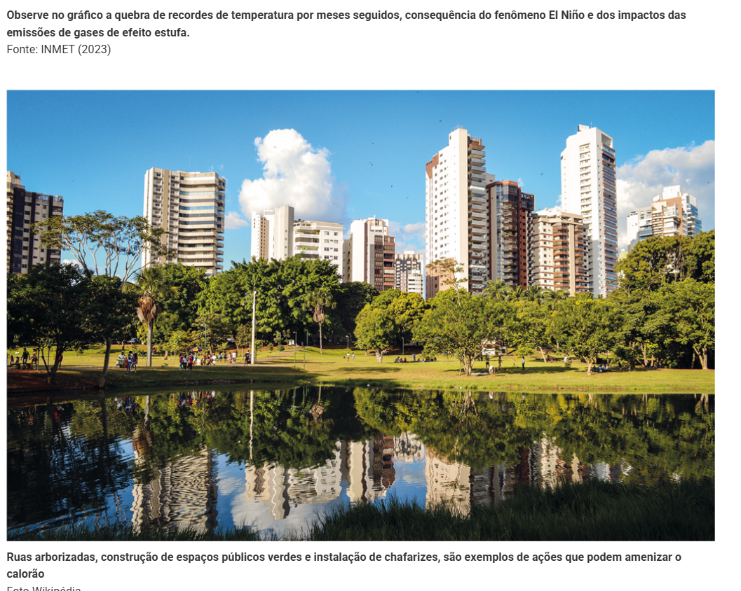

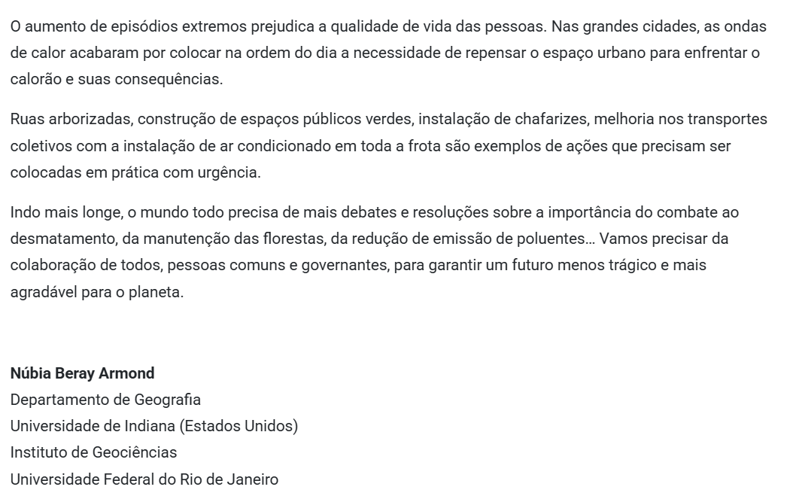

Anexo 2- Planejamento 4º e 5º Anos - Leitura colaborativa de artigo de divulgação científica sobre mudanças climáticas

Atividades | Condições didáticas, encaminhamentos e intervenções docentes
Leitura colaborativa da notícia de jornal (para disparar a conversa) | Notícia de jornal (ideia 1)/ Notícia de jornal (ideia 2)
Planejamento da leitura colaborativa do artigo científico Ciência hoje das Crianças

